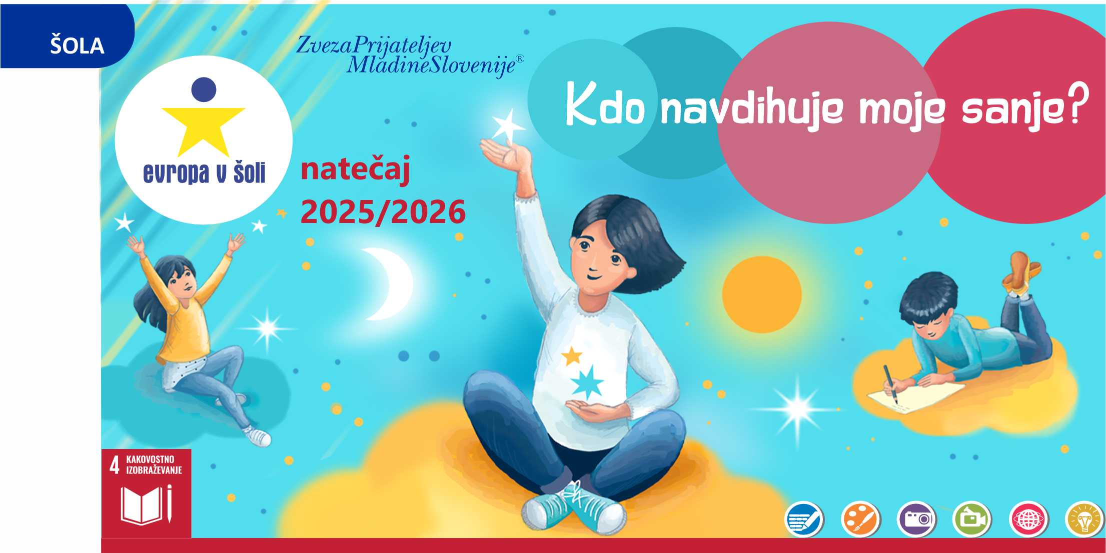
literarni natečaj
likovni natečaj
fotografski natečaj natečaj
video natečaj
spletni natečaj
ustvarjalni natečaj natečaj
(ustrezno označite)
Regija: (označite)

Bela Krajina (DPM Metlika)
Celjska regija (MDPM Celje)
Dolenjska (DPM Mojca)
Gorenjska (DPOM Kropa)
Koroška (DPM Koroška)
Kraško-brkinska regija (MDPM Sežana)
Ljubljana in okolica (MZPM Ljubljana)
Notranjska (DPM občin Postojne in Pivke POP)

Obalna regija (DPM Izola)
Pomurje (DPM Murska Sobota)
Posavje (ZPM Krško)
Savinjsko – šaleško območje (MZPM Velenje)
Severna Primorska (MDPM Ajdovščina)
Severna Primorska (MDPM za Goriško)
Spodnje Podravje (Ptuj)
Štajerska (MZPM Velenje)
Zasavje (OZPM Hrastnik)
žig
Podpis ravnateljice / ravnatelja
e-pošta in telefon koordinatorja mentorjev na šoli

ime in naslov šole
natečaj 2025 - 2026
P R I J A V N I C A
za vključitev šole v izvajanje natečaja Evropa v šoli 2025-2026

